Informatii importante privind materialul lemnos a produselor achizitionate de la Nordinova Srl
Atunci cand ne amenajam gradina sau achizitionam un loc de joaca pentru copii de exterior, este important de stiut, ca materialul lemnos ce caracteristici are respectiv ce pretentii putem sa avem pe parcursul a mai multor ani de la acest material. Sunt cateva caracteristici care sunt naturale.
In continuare, enumeram cateva dintre aceste caracteristici, ca sa stim ce este normal si ce nu.
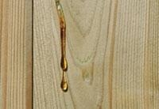Scurgere de rasina:
Pe parcursul prelucrarii si a depozitarii, lemnul mai lucreaza, datorita acestui fapt pot aparea picaturi de rasina, scurgeri, acesta este un fenomen natural si normal. Daca este cazul, indepartati-le usor cu unghia sau cu terpentina.
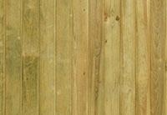Diferenta de culoare, nuanta:
Fiecare copac are alta forma, nuanta si dimensiune. De aceea, la materialul lemnos prelucrat diferentele de nuante sunt fenomene naturale si normale, care datorita expunerii la soare se vor egala.
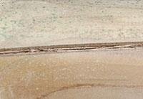Crapaturi:
Datorita diferentelor de densitate a materialului lemnos, acesta nu se usuca si nu se dilata egalat. Datorita acestui fenomen, respectiv a diferentelor ulterioare de temperatura, pot aparea crapaturi vizibile pe suprafata lor. Insa, aceste crapaturi nu influenteaza calitatea lor de constructie sau stabilitatea stalpurilor.
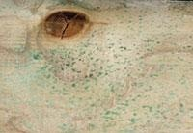Ciuperci si mucegai:

In cazul temperaturilor ridicate pentru perioada indelungata, pe suprafata materialului lemnos pot aparea pete de nuanta albastru-gri (verzui). Aceste modificari sunt cauzate de spora ciupercilor din aer si sunt doar superficiale, ele nu influenteaza structura lemnului sau rezistenta ei. Petele acestea de multe ori vor disparea de la sine datorita modificarilor conditiilor meteorologice, dar se pot curata si manual.

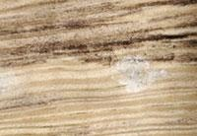Eruptie de sare pe suprafata materialului lemnos impregnat:
Materialul lemnos impregnat la presiune mare are tendinta sa cauzeze eruptii de sare din solutia de conservare de impregnare care impreuna cu rasina naturala apare pe suprafata lemnului. Aceste modificari sunt doar superficiale, nu influenteaza structura si stabilitatea lemnului.
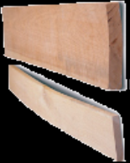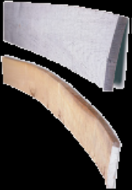 Deformarea lemnului:

Lemnul si in stare prelucrata se comporta ca o materie „vie”. La schimbarile mediului, la cresterea temperaturii, dar in special la cresterea/scaderea umiditatii aerului sau la contactul direct cu razele solare lemnul isi poate schimba oricand forma, se poate deforma. Din aceasta cauza atragem atentia clientilor, ca un loc de joaca din material lemnos debitat, trebuie montat in cel mult o saptamana, pentru a se pastra calitatea lemnului si pentru a se evita deformarea lui.

Conservare:

Produsele confectionate din lemn de brad de padure si molid sunt neprotejate impotriva bolilor si a putrezirii. Vopselele sau lacurie nu dau protectie maxima. De aceea, marea majoritate a produselor comercializate de catre societatea noastra sunt din lemn saturat. Produsul este impregnat la presiune mare, este impregnat integral in autoclava sub presiune, procedura consta din introducerea de sare la presiune mare in lemn. Aceasta procedura este repetata de cateva ori, cu o solutie de impregnare crom-free si astfel confera protectie indelungata lemnului. Materialul lemnos tratat astfel, va primi culoare verzuie. Impotriva razelor UV, insa, acest tratamen tnu da protectie, este recomandat vopsirea ei cu vopsea pe baza de apa pentru exterior.

